

**TALLER OSPF V2**

TELEINFOMÁTICA I - **​GRUPO 82**

**ESTUDIANTES:**  
DAVID FELIPE VEGA SIERRA - 20182020033

CRISTIAN JAVIER MARTÍNEZ BLANCO – 20182020155

**REPOSITORIO GIT:**https://github.com/dfvegas11/Teleinformatica1

**PROFESOR:**  
ALBERTO ACOSTA LOPEZ

Facultad de Ingeniería  
Proyecto Curricular de Ingeniería de Sistemas  
Bogotá D.C

**Ejemplo de utilización del protocolo OSPF v2 en GNS3**

Dada la siguiente topología y se respectiva tabla de direccionamiento, se implementó el protocolo de routing OSPF v2. Se utilizaron routers Cisco 2700, switches y VPCS (PC en Cisco Packet Tracer).

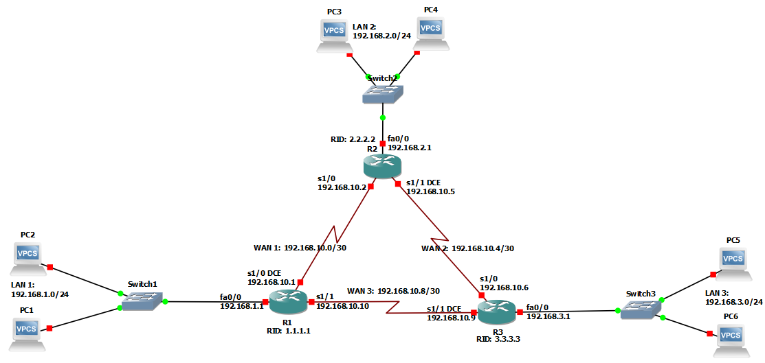

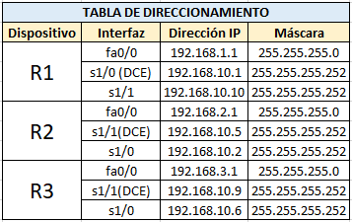

**Paso 1:** Realizar el montaje.En la herramienta GNS3 se realizó el montaje utilizando los dispositivos mencionados en el enunciado del ejemplo.

**1.1** En la configuración de los routers se debe agregar el slot PA-4T+ el cuál proporciona cuatro puertos seriales, esto con el fin de poder realizar las conexiones entre los routers.

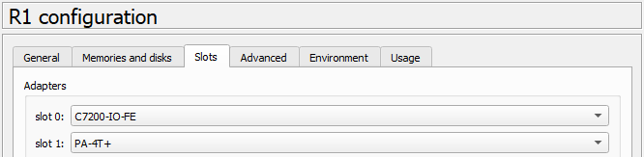

**1.2** Una vez configurados los routers, se realizó el montaje de la red.

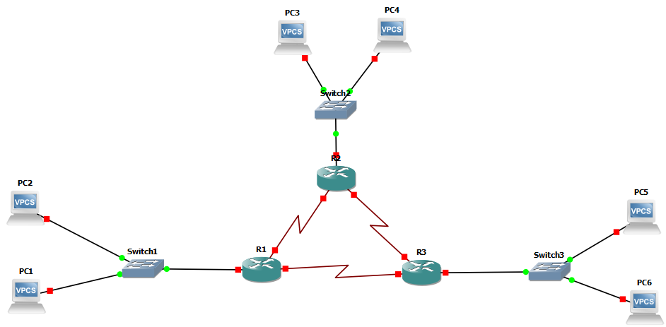

**Paso 2:** Configuración de dispositivos.Para esto se deben encender todos los dispositivos usando la flecha de start ubicada en el panel de herramientas.



**2.1** Primero se configuran las direcciones IP que se indica en la tabla de direccionamiento para todas las interfaces de los routers. Para acceder a la consola daremos click derecho sobre el router que queremos configurar y seleccionaremos la opción *CONSOLE.*

* Para interfaz fastEthernet:  
  R1# configure terminal ↵   
  R1 (config)# interface fastethernet ***número de la interfaz*** ↵   
  R1 (config-if)# no shutdown   
  R1 (config-if)# ip address ***dirección IP Máscara de Red*** ↵
* Para interfaz serial:  
  R1# configure terminal ↵   
  R1 (config)# interface serial ***número de la interfaz*** ↵   
  R1 (config-if)# no shutdown   
  R1 (config-if)# ip address ***direccion IP Máscara de Red*** ↵   
    
  Una vez finalizada la configuración de todas las interfaces guardamos la configuración con el siguiente comando.

R1# copy running-config startup-config ↵

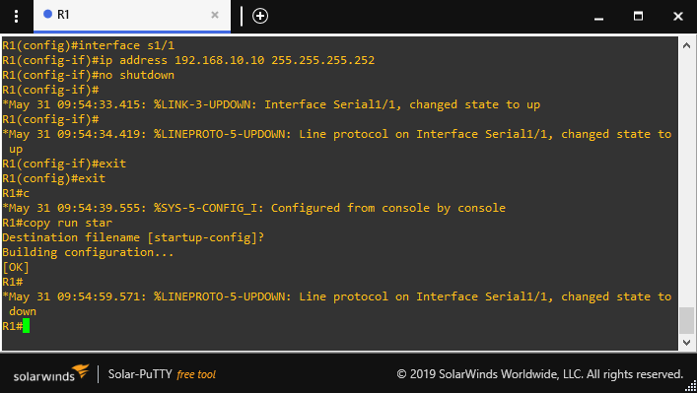

**2.2** Para configurar los VPCS debemos acceder a la consola de la misma forma que lo hicimos con los routers. Una vez allí configuramos la dirección ip (teniendo en cuenta la topología) con el siguiente comando.

PC1> ip ***dirección ip Gateway máscara de red(CIDR)***

Luego guardamos la configuración con el comando *save.*

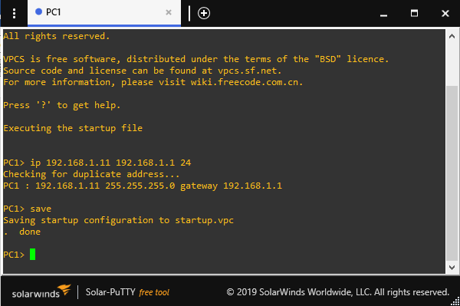

Finalmente, una vez configurados todos los routers y los VPCS verificamos que cada pc puede realizar ping a su puerta de enlace, entre los pc de la misma red y también los routers conectados entre sí.

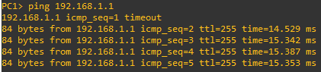

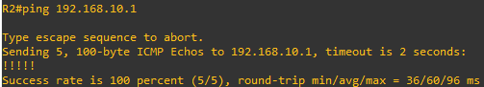

**Paso 3:** Configurar y verificar el enrutamiento OSPF.  
Usando el comando *router ospf* en el modo de configuración global se habilitó OSPF en el R1.

R1(config)# router ospf 1

Se configuraron las instrucciones *network* para las redes. Utilizando la ID de área 0 en todas ya que no hay ninguna jerarquía. Le asignamos a cada router el ID correspondiente y guardamos la configuración.

R1 (config-if)# network ***direccion IP Máscara de Red (Wildcard) área*** ↵  
R1(config-router)#router-id ***RID***

Ejemplo para el router 2

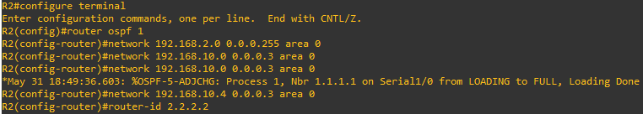

Luego de haber realizado los pasos en todos los routers, podemos verificar la información del enrutamiento con el siguiente comando.

R1# show ip protocols

Obteniendo como resultado

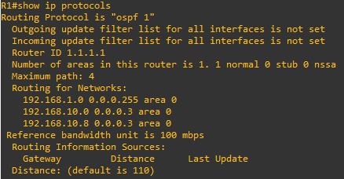

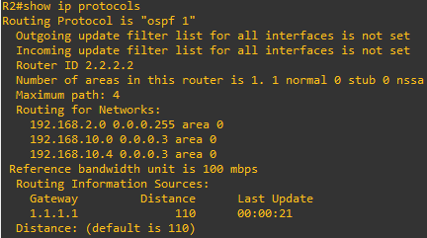

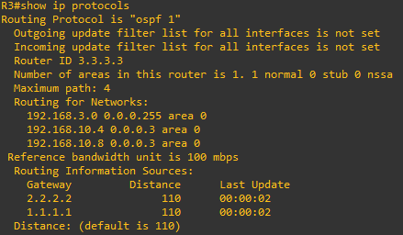

En caso de visualizar otro router id diferente al configurado, se recomienda reiniciar el router para que se actualice esta información.

Finalmente podemos comprobar que toda la red está conectada haciendo ping desde cualquier dispositivo hacia cualquier otro.  
Por ejemplo, probamos la conexión desde el PC2 hasta el router R2 y luego hasta el PC3.

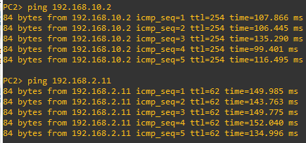

**Paso 4:** Cambiar las métricas de OSPF**.**En la parte 3, cambiará las métricas de OSPF con los comandos *auto-cost reference-bandwidth, bandwidth e ip ospf cost.* **4.1** Cambiar el ancho de banda de referencia en los routers.  
Se emitió el comando ***show interface*** en el R1 para ver la configuración del ancho de banda predeterminado para la interfaz fa0/0.

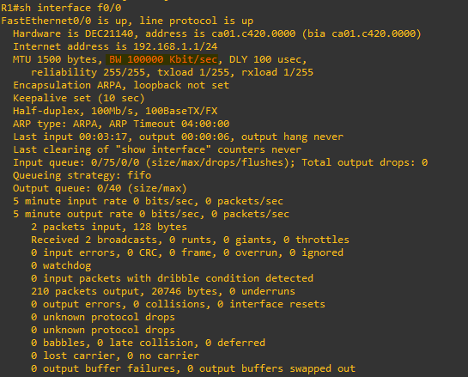

Con el comando ***show ip route*** ***ospf*** en el R1 vemos la ruta a la red 192.168.3.0/24

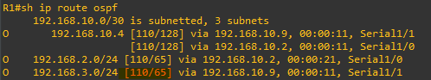

Podemos ver que el costo acumulado del R1 a la red 192.168.3.0/24 es 65.

Con el comando ***show ip ospf interface*** en el R3 podemos determinar el costo de routing para fa0/0.

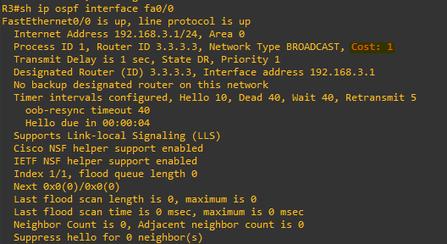

El comando ***show ip ospf interface s1/1*** en el R1 para ver el costo de routing para S1/1.

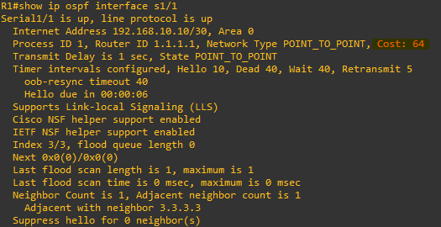

La suma de los costos de estas dos interfaces es el costo acumulado de la ruta a la red 192.168.3.0/24 en el R3 (1 + 64 = 65), como puede observarse en el resultado del comando ***show ip route***.

Con el comando ***auto-cost reference-bandwidth 10000*** en el R1 cambiamos la configuración de ancho de banda de referencia predeterminado.

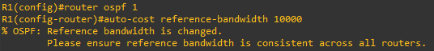

Debemos hacer lo mismo en R2 y R3.

Volvemos a emitir el comando ***show ip ospf interface*** para ver el nuevo costo de fa0/0 en el R3 y de s1/1 en el R1.

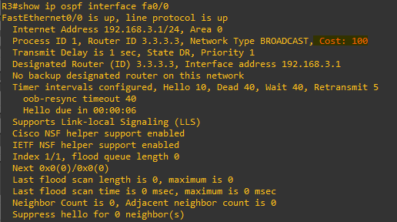

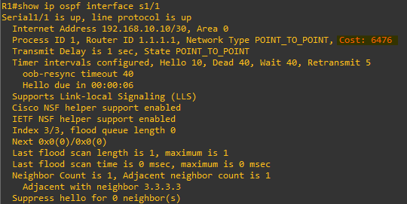

Vuelva a emitir el comando ***show ip route ospf*** para ver el nuevo costo acumulado de la ruta 192.168.3.0/24 (100 + 6476 = 6576).

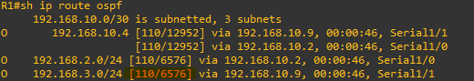

**4.2** Cambiar el ancho de banda de una interfaz.  
En la mayoría de los enlaces seriales, la métrica del ancho de banda será 1544 Kbits de manera predeterminada. Si esta no es la velocidad real del enlace serial, se deberá cambiar la configuración del ancho de banda para que coincida con la velocidad real, a fin de permitir que el costo de la ruta se calcule correctamente en OSPF. Usando el comando bandwidth se ajusta la configuración del ancho de banda de una interfaz.   
Un concepto erróneo habitual es suponer que con el comando bandwidth se cambia el ancho de banda físico, o la velocidad, del enlace. El comando modifica la métrica de ancho de banda que utiliza OSPF para calcular los costos de routing, pero no modifica el ancho de banda real (la velocidad) del enlace.

Emita el comando ***show interface s1/1*** en el R1 para ver la configuración actual del ancho de banda de s1/1.

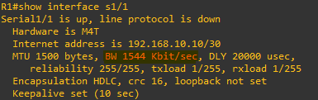

Emitimos el comando show ip route ospf en el R1 para ver el costo acumulado de la ruta a la red 192.168.10.4/30 con s1/0. Observamos que hay dos rutas con el mismo costo (128) a la red 192.168.10.4/30, una a través de s1/0 y otra a través de s1/1.

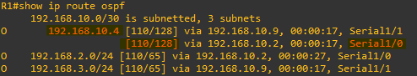

Usamos el comando ***bandwidth 128*** para establecer el ancho de banda en s1/0 en 128 Kb/s.



Vuelva a emitir el comando ***show ip route ospf***. En la tabla de routing, ya no se muestra la ruta a la red 192.168.10.4/30 a través de la interfaz s1/0. Esto es porque la mejor ruta, la que tiene el costo más bajo, ahora es a través de s1/1.

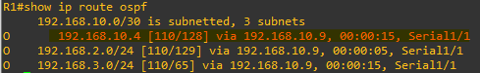

Emitimos el comando ***show ip ospf interface brief***. El costo de s1/0 cambió de 64 a 781, que es una representación precisa del costo de la velocidad del enlace.

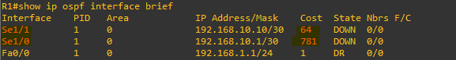

Cambie el ancho de banda de la interfaz s1/1 a la misma configuración que s1/0 en el R1.

Vuelva a emitir el comando show ip route ospf para ver el costo acumulado de ambas rutas a la red 192.168.10.4/30. Observe que otra vez hay dos rutas con el mismo costo (845) a la red 192.168.10.4/30: una a través de s1/0 y otra a través de s1/1.

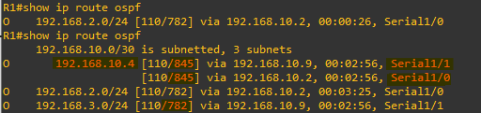

El cálculo del costo se hace de la siguiente manera:   
Costo a 192.168.3.0/24: s1/1 del R1 + fa0/0 del R3 (781+1=782).   
Costo a 192.168.10.4/30: s1/1 del R1 y s1/1 del R3(781+64=845).

Emitiendo el comando ***show ip route ospf*** en el R3 vemos que el costo acumulado de 192.168.1.0/24 todavía se muestra como 65. A diferencia del comando ***clock rate***, el comando ***bandwidth*** se tiene que aplicar en ambos extremos de un enlace serial.

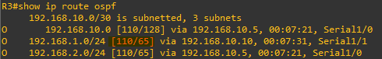

Usando el comando ***bandwidth 128*** en todas las interfaces seriales restantes de la topología podemos observar que el nuevo costo acumulado a la red 192.168.10.4/30 es 1562. Esto sucede ya que cada enlace serial tiene un costo de 781 y la ruta a la red 192.168.10.4/30 atraviesa dos enlaces seriales. 781+781=1562.

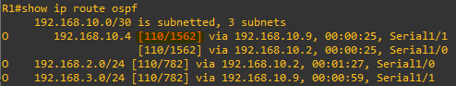

**4.3** Cambiar el costo de la ruta.  
De manera predeterminada, OSPF utiliza la configuración de ancho de banda para calcular el costo de un enlace. Sin embargo, puede reemplazar este cálculo si configura manualmente el costo de un enlace mediante el comando ***ip ospf cost***. Al igual que el comando ***bandwidth***, el comando ***ip ospf cost*** solo afecta el lado del enlace en el que se aplicó.

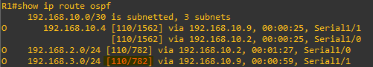

Aplicando el comando ***ip ospf cost 1565*** a la interfaz s1/1 en el R1. Un costo de 1565 es mayor que el costo acumulado de la ruta a través del R2, que es 1562.



Volviendo a emitir el comando ***show ip route ospf*** en el R1 mostramos el efecto que produjo este cambio en la tabla de routing. Todas las rutas OSPF para el R1 ahora se enrutan a través del R2.

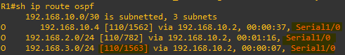

La ruta a la red 192.168.3.0/24 en el R1 ahora atraviesa el R2 ya que es la ruta con el menor costo acumulado. Esto se da porque:  
s1/0 del R1 + s1/1 del R2 + fa0/0 del R3 = 781 + 781+ 1 = 1563.   
Este es menor que el costo acumulado de s1/1 R1 + fa0/0 R3 = 1565 + 1 = 1566.

La manipulación de costos de enlace mediante el comando ip ospf cost es el método de preferencia y el más fácil para cambiar los costos de las rutas OSPF. Además de cambiar el costo basado en el ancho de banda, un administrador de red puede tener otros motivos para cambiar el costo de una ruta, como la preferencia por un proveedor de servicios específico o el costo monetario real de un enlace o de una ruta.

**Paso 5:** Autentificación.  
**5.1** La autenticación de texto sin formato, también llamada tipo 1, utiliza contraseñas de texto sin cifrar simples**.** La autenticación de texto únicamente deja la red interna vulnerable a un “ataque de sabueso,” en el cual los paquetes son capturados por un analizador de protocolo y las contraseñas pueden ser leídas.

Para configurar esta autentificación, usamos los siguientes comandos en la interfaz que queramos asegurar

R1(config)#interface ***“fastEthernet” número de la interfaz***  
R1(config-if)#ip ospf authentication  
R1(config-if)#ip ospf authentication-key ***MYPASS***

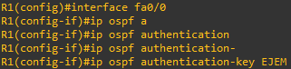

También podemos usar el siguiente comando para configurar la autentificación por texto en toda el área 0.

R1(config)#router ospf 1  
R1(config-router)#area 0 authentication message-digest

Y podemos verificar con los comandos ***show ip ospf interface fa0/0*** y ***show ip ospf.***

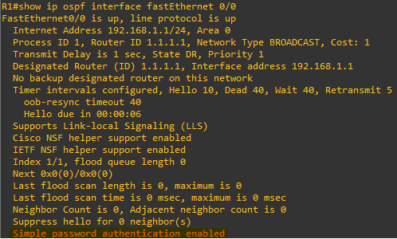

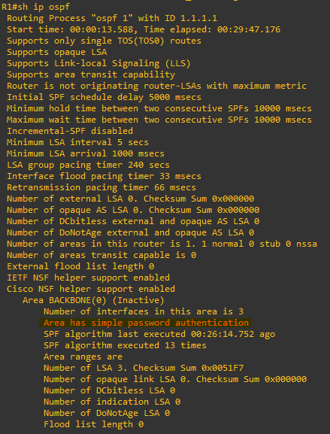

**5.2** La autenticación de MD5 también se denomina tipo 2 y proporciona mayor seguridad que la autenticación de texto sin formato. Este método utiliza el algoritmo MD5 para computar un valor de troceo del contenido del paquete OSPF y una contraseña (o clave). Este valor de troceo se transmite en el paquete, junto con una identificación de la clave y un número de secuencia no decreciente. El receptor, que conoce la misma contraseña, calcula su propio valor de troceo. Si no hay ningún cambio en el mensaje, el valor de hash del receptor debe coincidir con el valor de hash del remitente, que se transmite con el mensaje.

Para configurar esta autentificación, usamos los siguientes comandos en la interfaz que queramos asegurar

R1(config)#interface ***“fastEthernet” número de la interfaz***  
R1(config-if)#ip ospf message-digest-key 1 md5 ***MYPASS***  
R1(config-if)#ip ospf authentication message-digest

También podemos usar el siguiente comando para configurar la autentificación por texto en toda el área 0.

R1(config)#router ospf 1  
R1(config-router)#area 0 authentication message-digest

Y podemos verificar con los comandos ***show ip ospf interface fa0/0*** y ***show ip ospf.***

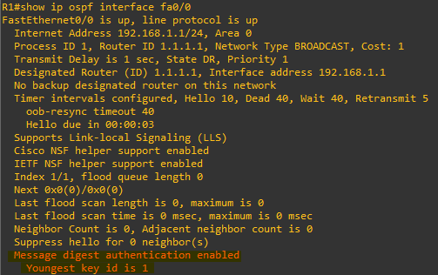

**TALLER**Dada la siguiente topología y se respectiva tabla de direccionamiento, implementar el protocolo de routing OSPF v2. Utilizando los mismos dispositivos que el ejemplo anterior.  
  
**1.** Realice la topología dada con la configuración básica en cada dispositivo mostrando paso a paso el proceso.  
**2.** Realice la configuración del protocolo OSPF v2 en los routers (aún no agregue el comando *router id*).  
**3.** Verifique los vecinos OSPF y la información del routing.

* Emita el comando ***show ip ospf neighbor*** para verificar que cada router indique a los demás routers en la red como vecinos.
* Emita el comando ***show ip route*** para verificar que todas las redes aparezcan en la tabla de routing de todos los routers.

**4.** Use el comando ***show ip protocols*** para verificar la información fundamental de configuración de OSPF. ¿Qué ID está configurado en cada router actualmente?  
**5.** ¿Qué uso tiene el Router ID en el protocolo OSPF? ¿Cuál es el orden para escoger éste ID?  
**6.** Cambié el ID de cada router por el indicado en la topología y vuelva ejecutar el comando del punto 6.  
**7.** Pruebe que el protocolo OSPF v2 está bien configurado.  
**8.** Implemente la seguridad MD5 en cada router.  
**9.** Que son los routers DR y BDR y como se realiza su implementación.

